**[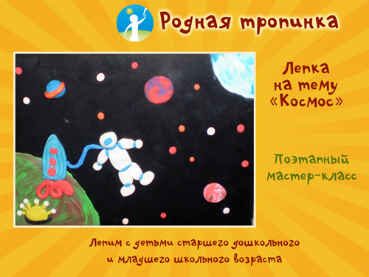](http://rodnaya-tropinka.ru/lepka-na-temu-kosmos/lepka-kosmos/)ЛЕПКА НА ТЕМУ «КОСМОС» (пластилиновая картина)**

12 апреля мы будем праздновать День космонавтики. К этому дню можно сделаем с детьми удивительно красивую пластилиновую картину на тему «Космос».

Эту пластилиновую картину о космосе смогут сами сделать дети старшего дошкольного и младшего школьного возраста. А дети помладше могут помочь им.

**Для работы необходимо:**

— пластилин в наборе,

— картон черного цвета.

**Как лепить картину «Космос»: поэтапное описание.**

**[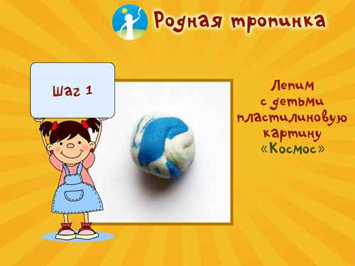](http://rodnaya-tropinka.ru/lepka-na-temu-kosmos/lepka-kosmos-etap1/)**

**Шаг 1. Лепим планеты.**

Соединить небольшие кусочки синего и белого пластилина, скатать в шар.

**[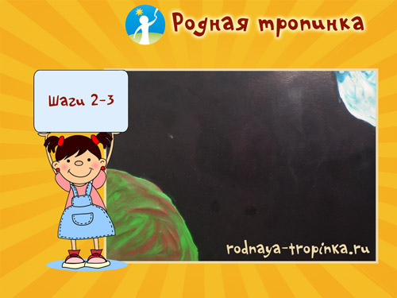](http://rodnaya-tropinka.ru/lepka-na-temu-kosmos/lepka-kosmos-etap2/)**

**Шаг 2**

Сплюснуть шар, уложить его в правый верхний угол и растянуть пальчиками, создавая четвертую часть круга. Это будет одна из планет - планета Земля.

**Шаг 3**

- Аналогично соединить несколько цветов пластилина в один комочек: зеленый, синий, коричневый.

- Скатать кусочек в шар.

- Сплюснуть шар и растянуть пальчиками по картону в противоположном, левом нижнем углу, так же создавая четверть круга. Это будет, например планета Плутон.

[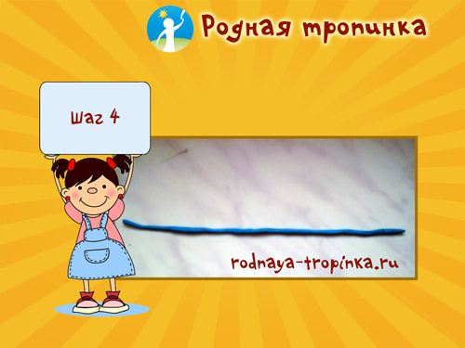](http://rodnaya-tropinka.ru/lepka-na-temu-kosmos/lepka-kosmos-etap3/)

**Шаг 4. Лепим ракету**

- Раскатать кусочек синего пластилина в тонкую колбаску.

**[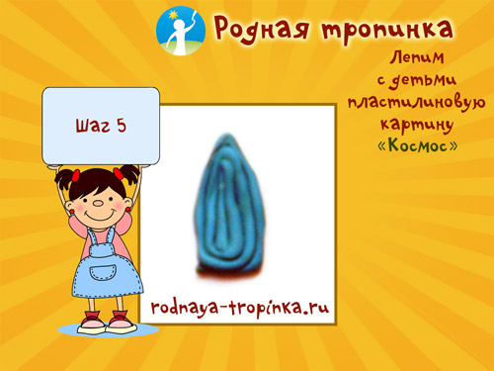](http://rodnaya-tropinka.ru/lepka-na-temu-kosmos/lepka-kosmos-etap5/)**

**Шаг 5.**

- Уложить полученную колбаску по спирали таким образом, чтобы верхняя часть ракеты была острой, а нижняя часть расширена.

**[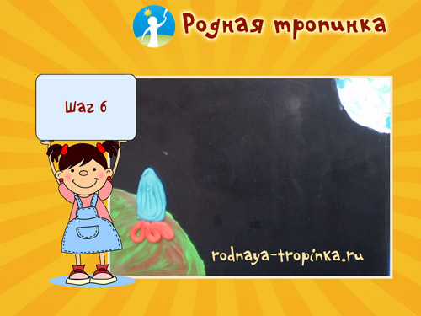](http://rodnaya-tropinka.ru/lepka-na-temu-kosmos/lepka-kosmos-etap6/)**

**Шаг 6.**

- Прикрепить  полученную заготовку ракеты на планете Плутон.

- Раскатать кусочек красного пластилина в тонкую колбаску.

- Сложить её петельками и прикрепить хвост  под ракетой.

**Шаг 7. Лепим космонавта в скафандре**

- Скатать кусочки белого пластилина в шары: самый крупный – для туловища, поменьше  - для головы, еще меньше два шара – для ног,  два шара для рук и такого же размера для ступней и два самых маленьких для рукавиц.

- Слегка сплющить  шары для головы и рукавиц.

[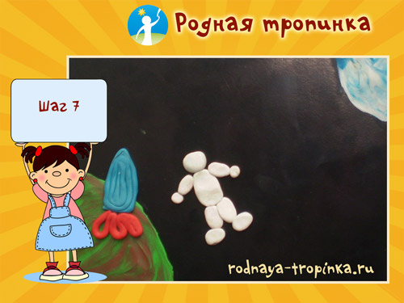](http://rodnaya-tropinka.ru/lepka-na-temu-kosmos/lepka-kosmos-etap7/)- Остальные шары раскатать слегка в колбаски. Сплющить их в овалы и прикрепить на картон, как показано на фото.

**[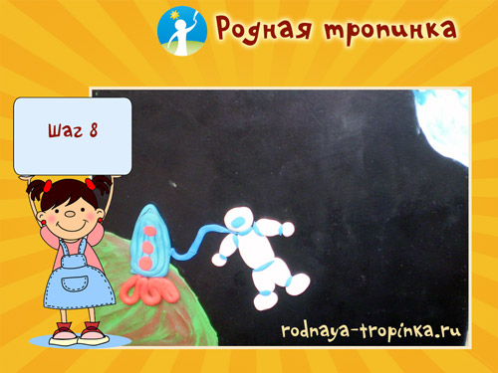](http://rodnaya-tropinka.ru/lepka-na-temu-kosmos/lepka-kosmos-etap8/)**

**Шаг 8. Лепим мелкие детали для картины из пластилина на тему «Космос».**

— Раскатать тонкую колбаску из голубого пластилина.

— Отщипывать  маленькими кусочками от колбаски и прикрепить один на голове, имитирующий маску на шлеме скафандра. Остальные отщипнутые кусочки прилепить в местах соединения деталей между собой.

— Оставшуюся раскатанную колбаску прикрепить к ракете. Это трос, соединяющий космонавта с ракетой.

[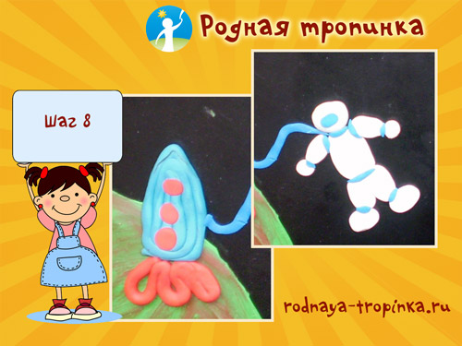](http://rodnaya-tropinka.ru/lepka-na-temu-kosmos/lepka-kosmos-detali/)-Скатать маленькие кусочки красного пластилина в шар, сплюснуть их и прикрепить иллюминаторы к ракете.

**Шаг 9. Лепим спутник**

— Скатать кусочки черного и желтого пластилина в шар.

— Раскатать шары в небольшие колбаски и сплюснуть их в овальные лепешки

— Соединить лепешки между собой так, чтобы нижняя чёрная лепёшка слегка выглядывала из-под верхней.

[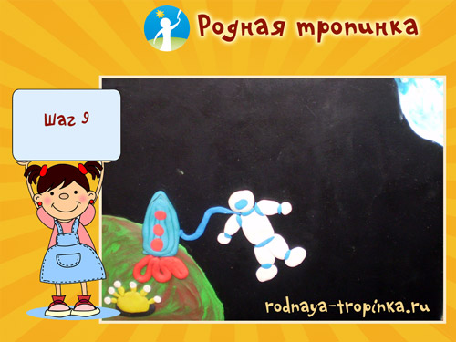](http://rodnaya-tropinka.ru/lepka-na-temu-kosmos/lepka-kosmos-etap9/)– Раскатать кусочек желтого пластилина в тонкую колбаску.

— Отщипывать от неё маленькие кусочки и прикреплять их желтой лепешки сверху. Таким образом, получили 6 антенн спутника.

—  Скатать  шесть маленьких белых кусочка в шар и прикрепить их на антенны спутника.

**Шаг 10. Лепим планеты Марс и Сатурн.**

[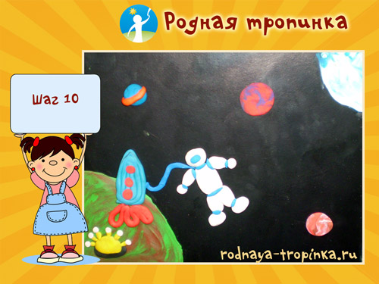](http://rodnaya-tropinka.ru/lepka-na-temu-kosmos/lepka-kosmos-etap10/)— Скатать синий кусочек пластилина в шар, слегка сплюснуть и прикрепить к нему колбаску красного цвета  — это планета Сатурн. Прикрепить её на картон.

— Скатать кусочки белого и красного пластилина в шар. Это планета Юпитер. Слегка шар сплюснуть и прикрепить его на картон.

— Для планеты Марс соединить красный и фиолетовый пластилин, скатать кусочки в шар и аналогично предыдущим планетам, прикрепить планету Марс на картон.

Вот такая красивая картина получается!

**[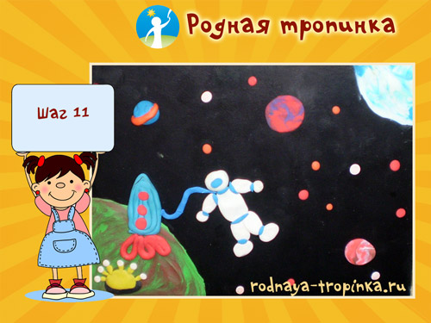](http://rodnaya-tropinka.ru/lepka-na-temu-kosmos/lepka-kosmos-etap11/)Шаг 11. Лепим звезды в космосе**

Отщипнуть маленькие кусочки белого, красного, оранжевого пластилина. Скатать их в маленькие шары сплюснуть в лепешки и прикрепить на картон. Это звёздочки.

Любуемся картиной!